QGroundControl航点绘制实验

实验背景
QGroundControl允许用户通过图形界面设置航点、定义飞行路径，并进行实时监控。它支持多种地图服务，可以提供详细的地理信息，帮助用户更好地规划飞行路线。此外，它还支持任务的模拟和飞行记录的回放，以帮助用户优化飞行计划。

实验目的
通过 QGroundControl 进行航点设置实验，可以验证航点规划的准确性，并确保无人机能够按照预期路径执行任务。

实验环境
序号 | 软件要求 | 硬件要求
序号 | 软件要求 | 名称 | 数量
1 | Windows 10及以上版本 | 笔记本/台式电脑^{①} | 1
2 | RflySim工具链^{①} |  | 1
①：安装方式请见： https://rflysim.com/doc/zh/HowToInstall.pdf
②：详细说明文档请见：https://rflysim.com/doc/zh/B/1.1HILs.html

实验效果
通过对 QGroundControl 航点绘制实验的理解，用户能够更好地利用该软件进行无人机任务规划，提高任务执行的效果和效率。

实验步骤

步骤一：启动软件
（1）打开“桌面\RflyTools\SITLRun”，并输入1，表示启动一架多旋翼无人机的软件在环仿真。此时，会打开CopterSim、RflySim3D和QGroundControl三个软件。
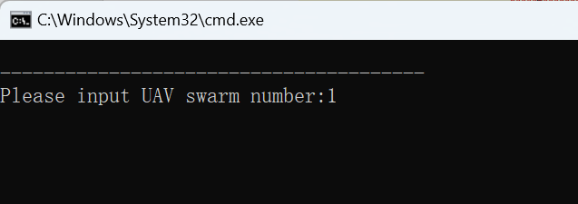
（2）点击已经打开的CopterSim软件，查看左下角信息提示框中的内容。等待软件在环仿真环境的准备完成，如显示下图中的“PX4: GPS 3D fixed & EKF initialization finished.”则说明完成。
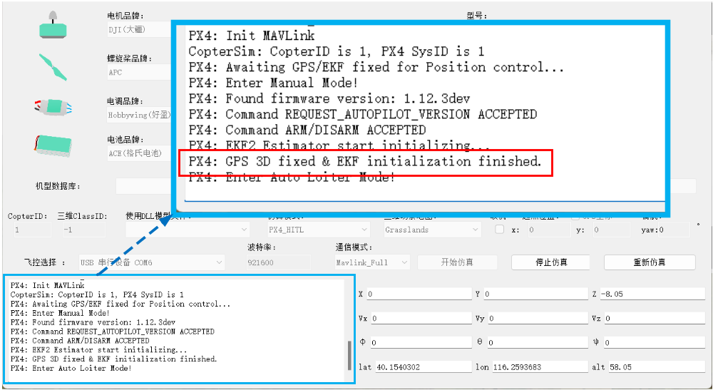

步骤二：航点绘制
（1）点开已经打开的QGroundControl，点击左边的“计划Plan”。
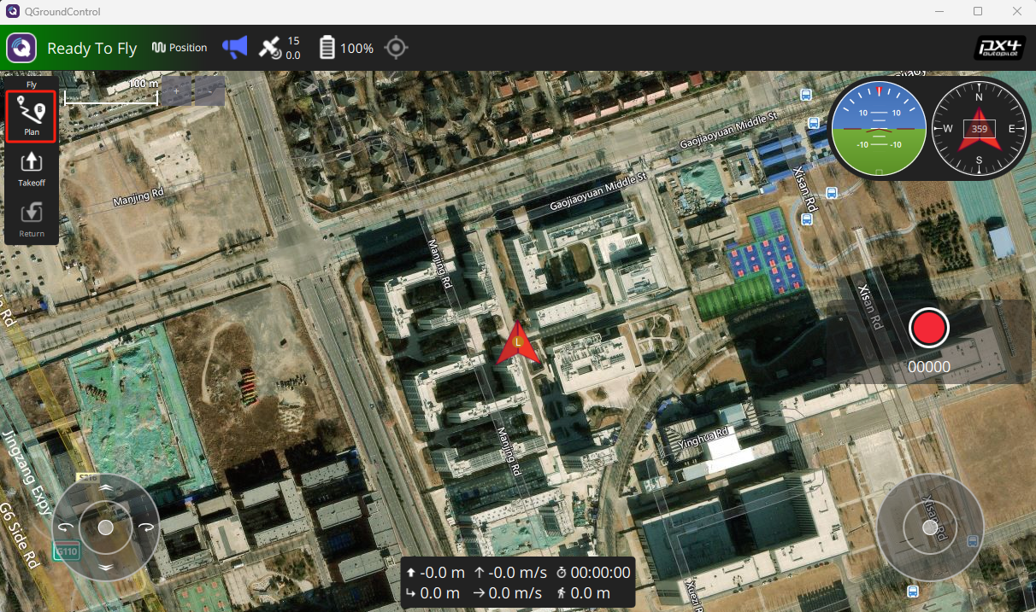
（2）点击之后应该会自动跳转到“文件File”页面，然后选择“空Blank”。如果没有自动进入该页面，可手动进入，并选择“空Blank”。
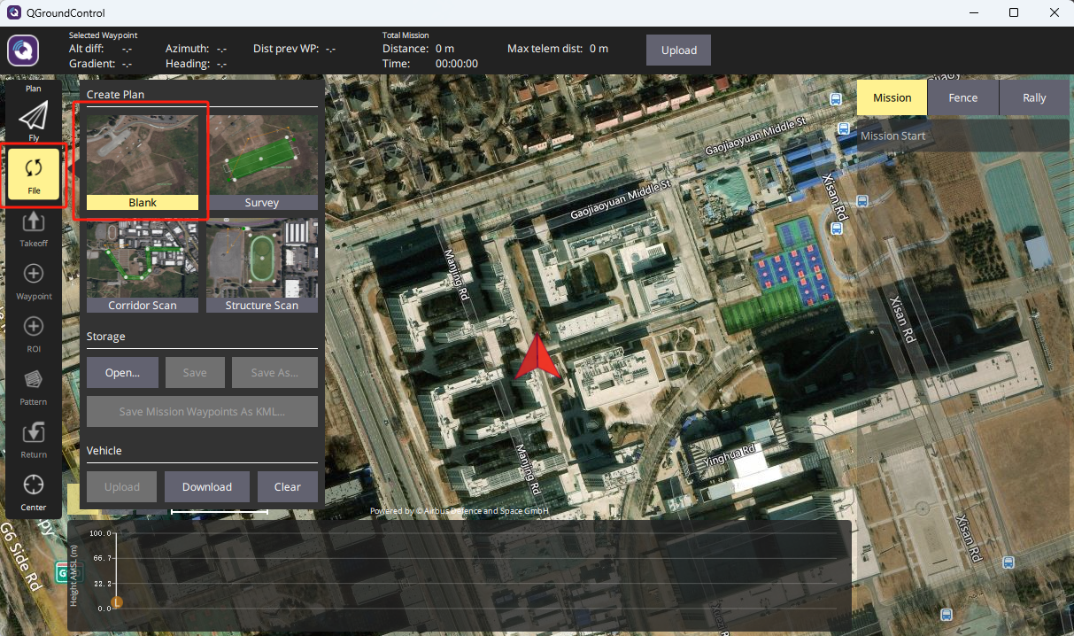
（3）然后点击右边“任务Mission”栏下面的“任务开始Mission Start”，开始规划任务。
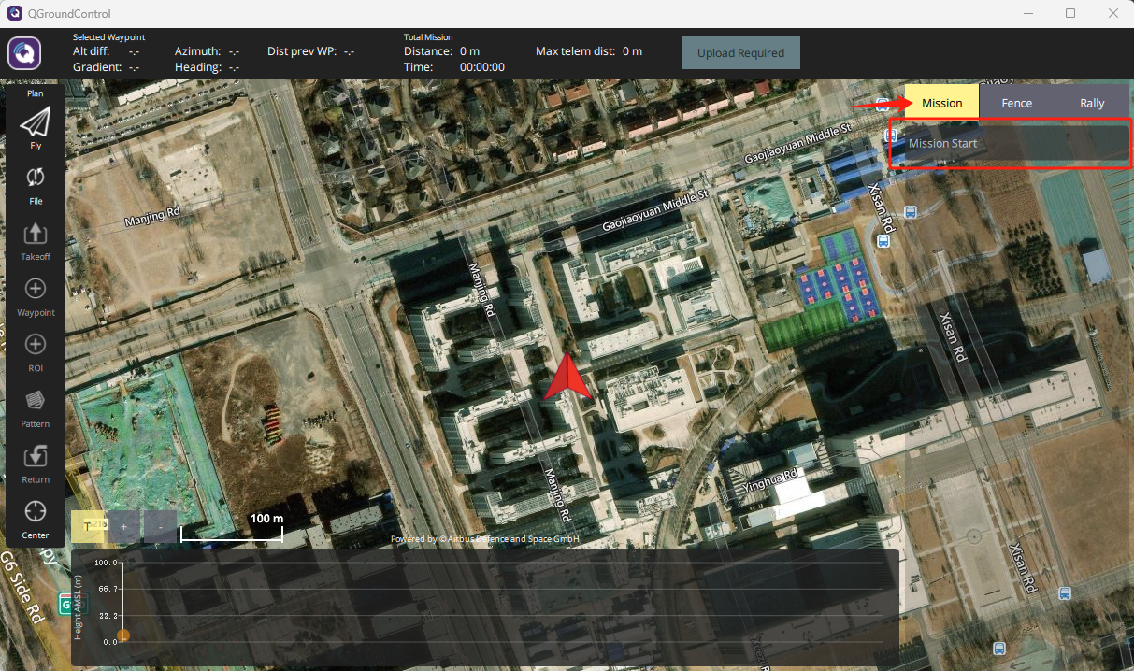
下面图片是点击之后的情况。
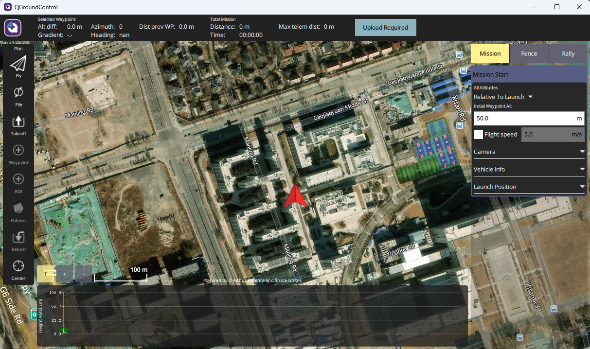
（4）点击“起飞Take Off”设置一个起飞点。
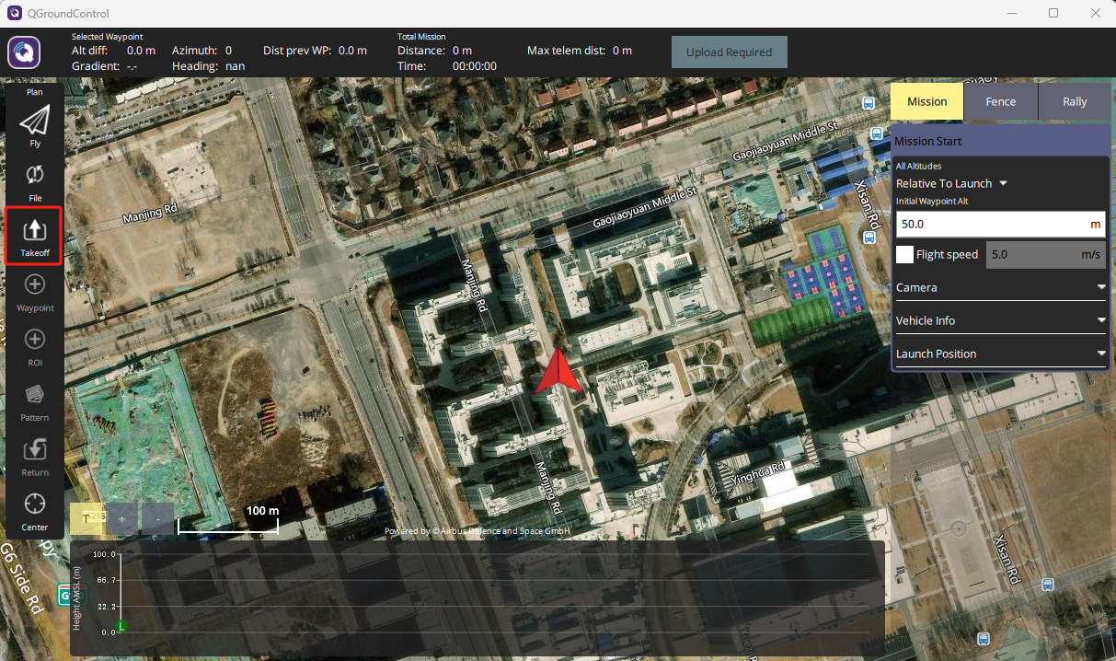
（5）下图是点击之后的情况，会出现一个起飞点的图标。
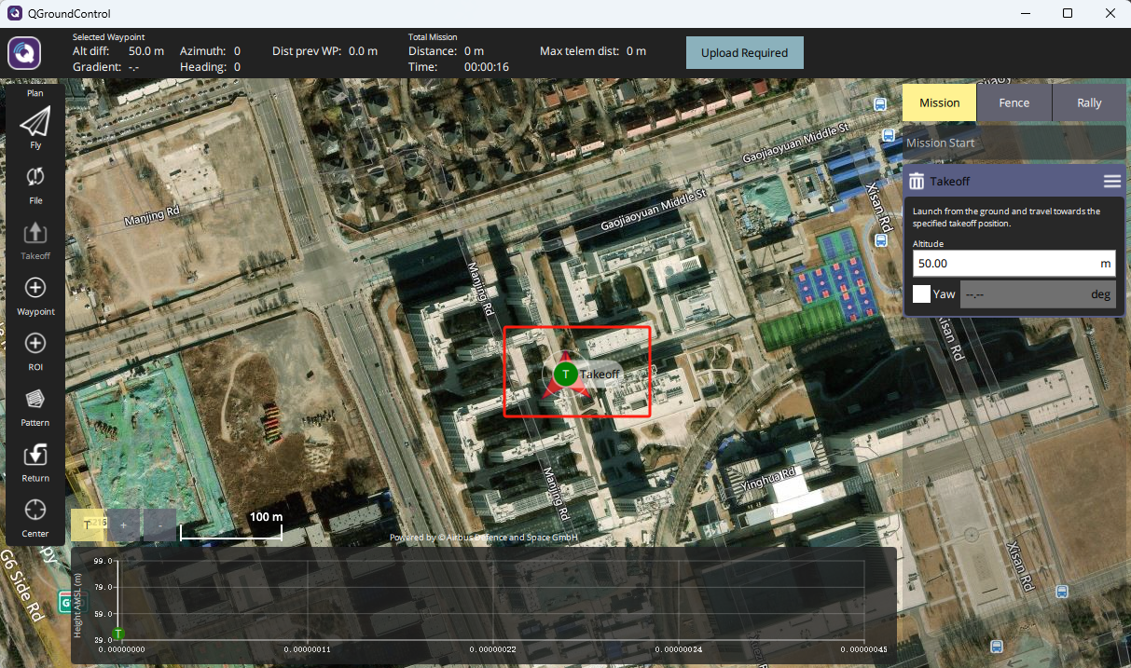
（6）该点还可以进行拖动，以设置到合适的坐标位置。
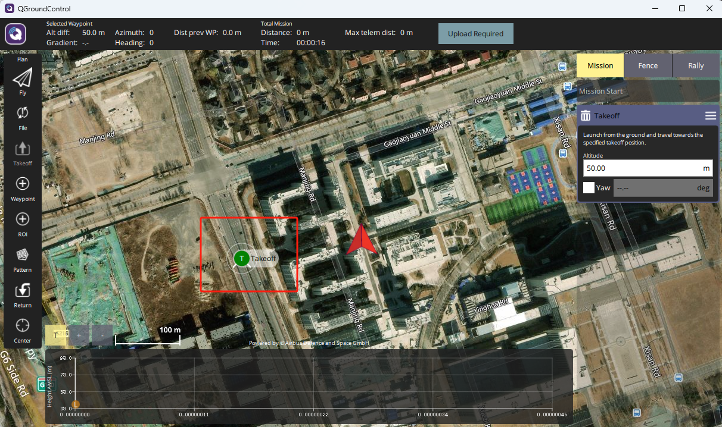
（7）点击左边的“途径点Waypoint”，然后再在地图中想要途径的地方点击鼠标左键，设置一个途径点。
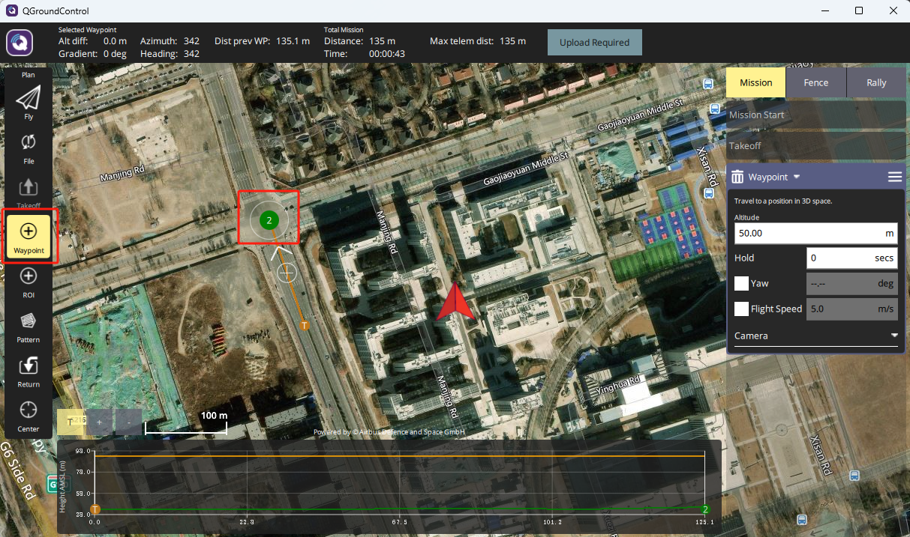
（8）在 “途径点Waypoint”中，用鼠标左键可以设置多个途径点。
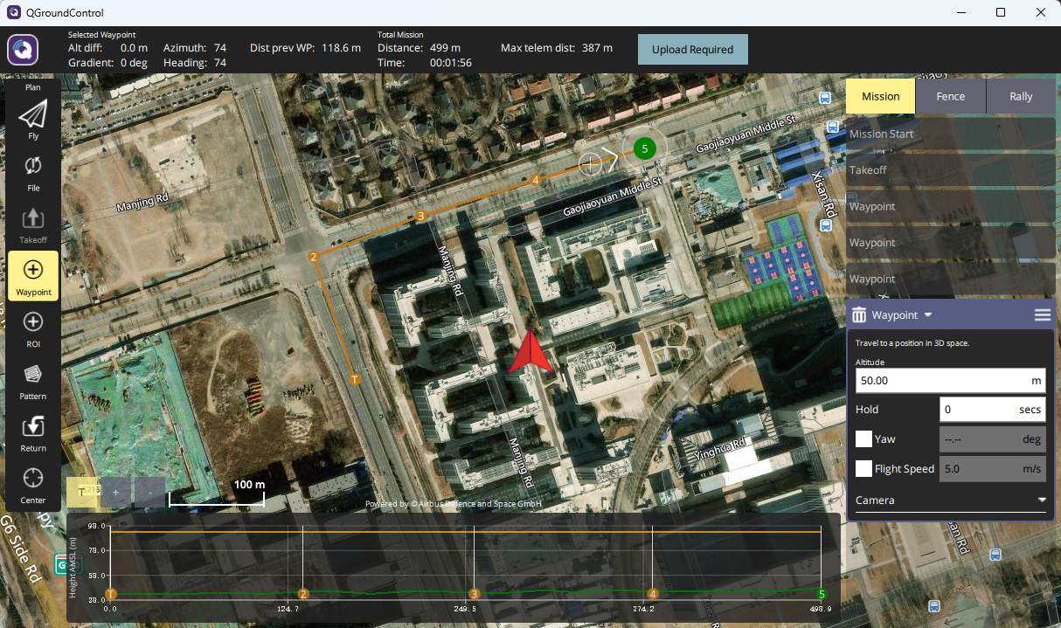
（9）设置完所有想要经过的途径点之后，可以点击左侧的“返航Return”规划返航。
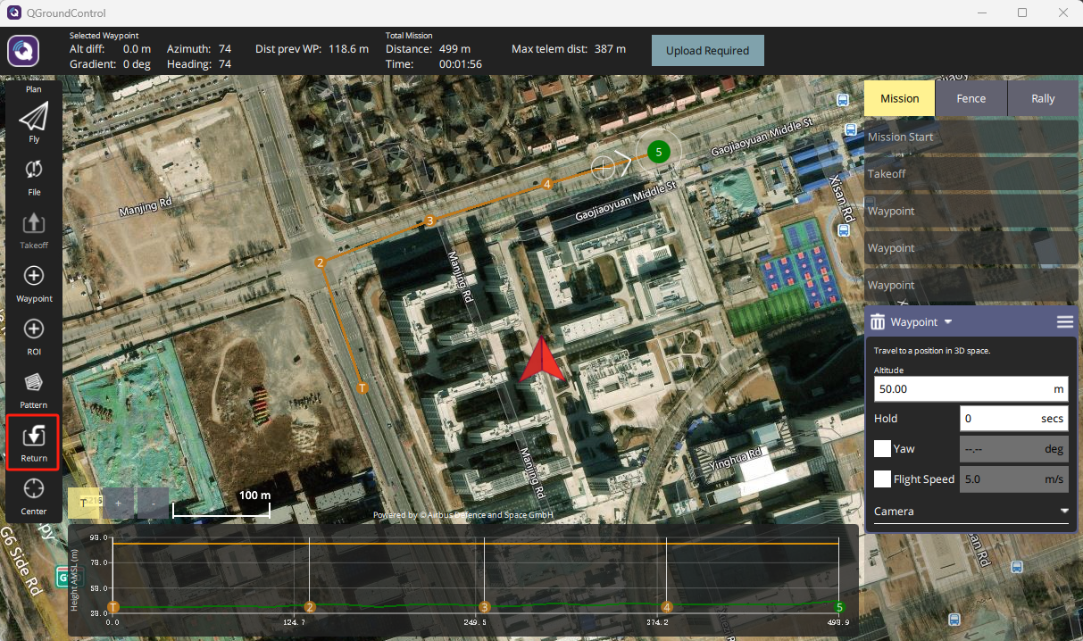
（10）下图是点击之后的效果，会自动在最后一个途径点和起飞点之间创建路线。
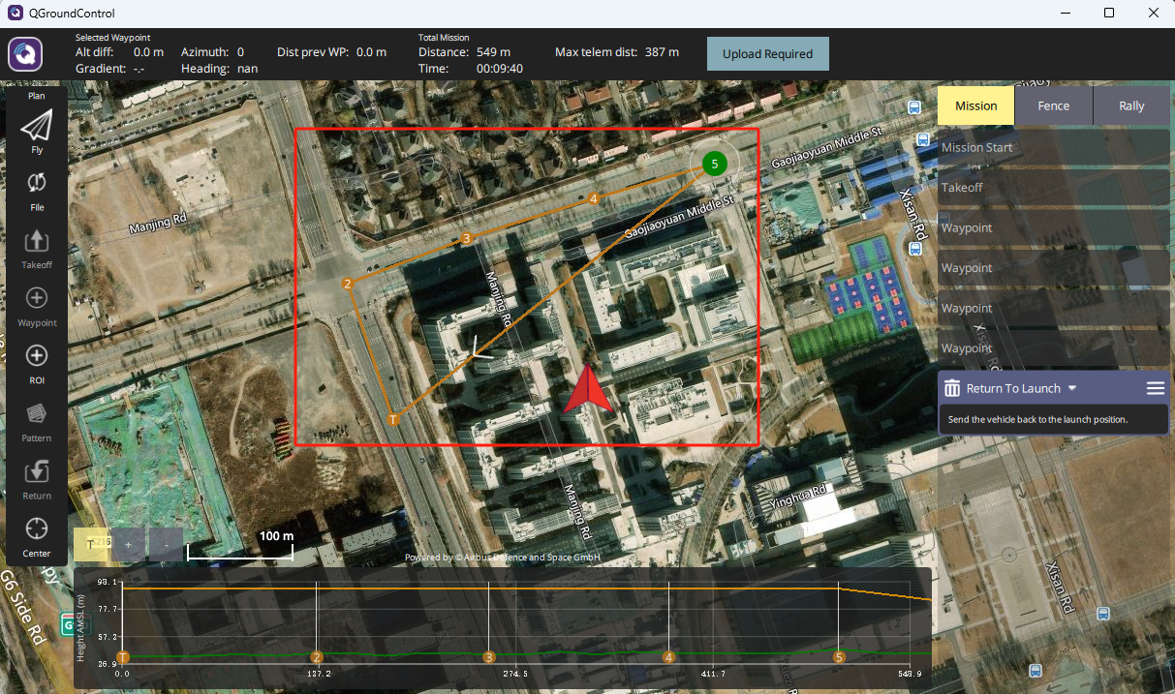
（11）点击上方的“上传需求Upload Required”进行任务的上传。
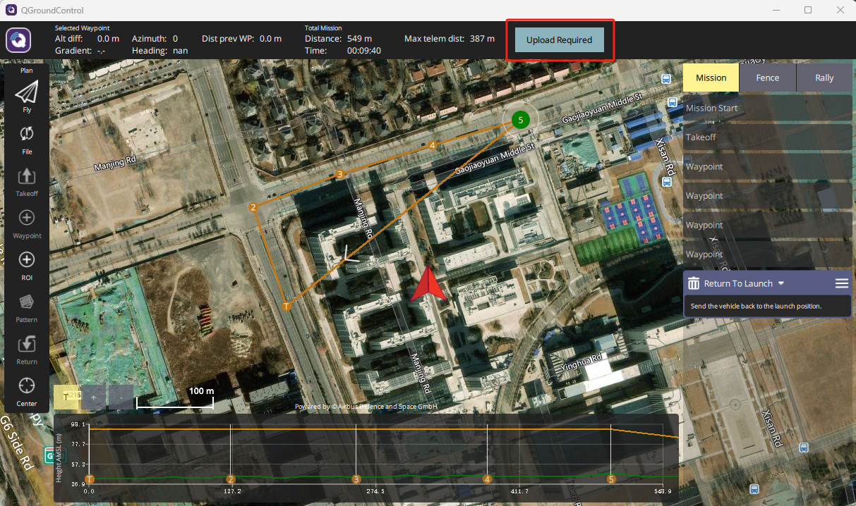
（12）上传成功，上方会显示“完成Done”，并且无任何报错信息。
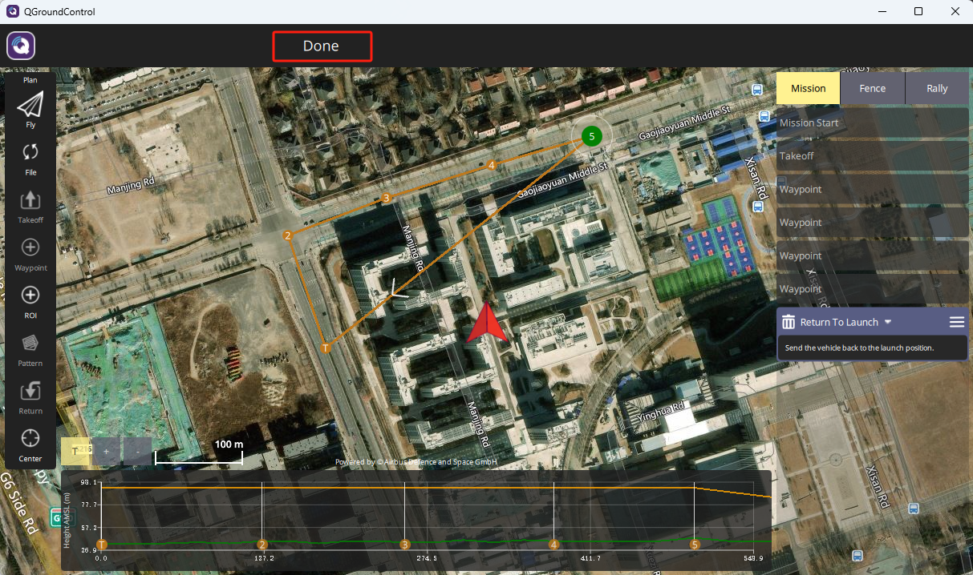
（13）点击左侧的 “飞行Fly”，回到飞行页面。
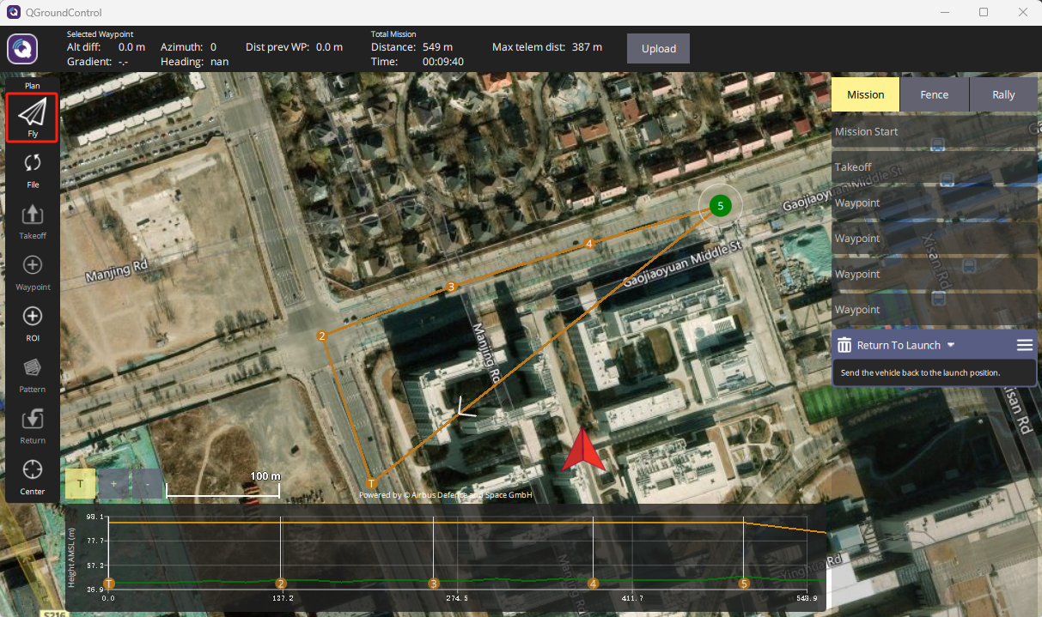

步骤三：任务飞行
（1）点击并回到主页面之后，会发现上方弹出一个确认执行任务的横向滑块。
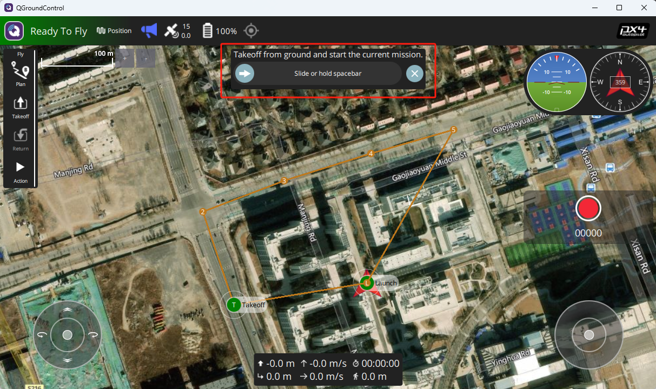
（2）将RflySim3D和QGroundControl放置于适合观察的位置。
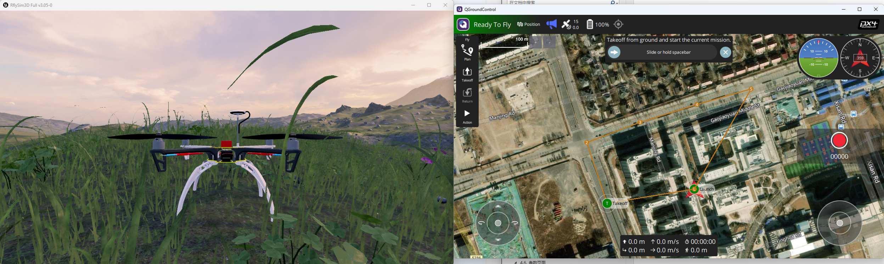
（3）然后滑动滑块，观察任务执行效果。
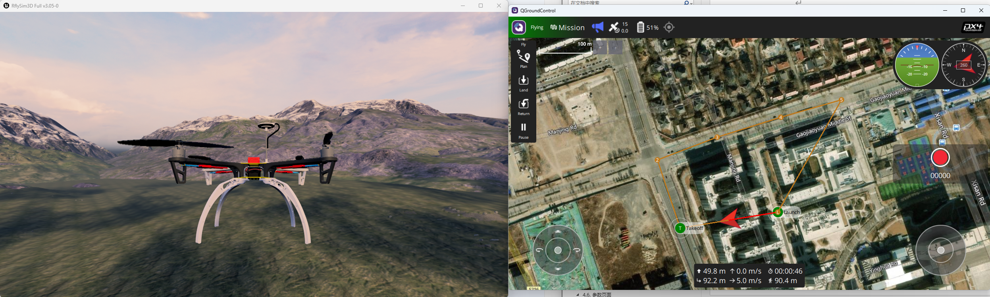
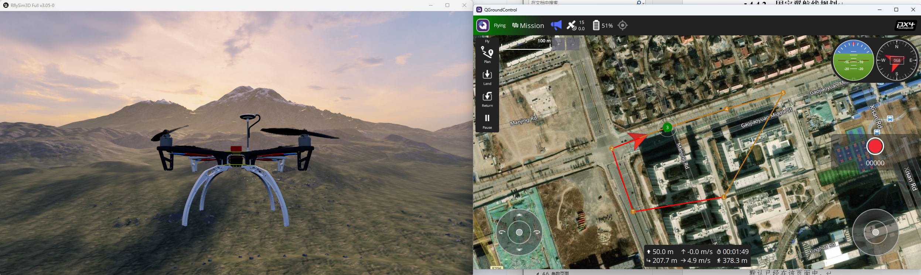
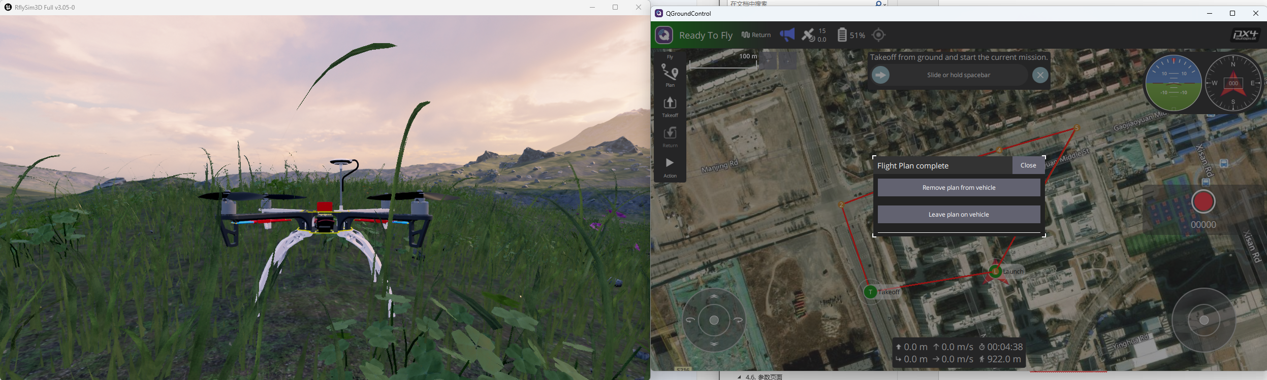

常见问题
问1：QGroundControl地图未加载，显示空白没有具体场景，以及怎么导入自己的QGroundControl场景？
答： 检查网络连接，确保地图数据能够正确加载，在QGroundControl主页面点击左上角图标，进入到Application Settings，点击导入，选择自己需要导入的场景即可。
问2：在模拟飞行过程中，实际飞行轨迹与绘制的航点有偏差？
答：当实际飞行与绘制的航点有偏差，首先查看绘制航点的顺序是否不支持飞机飞行，重新启动一键运行脚本重新绘制航点。
问3：在绘制航点完成，上传不成功？
答：将航点清空，高度恢复至默认30,在重新上传。

拓展实验

拓展实验1：使用QGroundControl下载日志
本实验目的为了，熟悉QGroundControl下载日志，为后续分析飞行日志做基础准备。大致步骤：在QGroundControl主页面点击左上角图标，在弹出的Select Tool中选择Analyze Toools，在日志下载中选择自己需要的飞行日志。
预期结果：在本地生成.ulg的日志文件。

拓展实验2：分析QGroundControl的飞行日志
本实验目的为了，了解飞机航点绘制中飞行过程中的飞行数据。实验步骤：进入到分析日志网站，选择QGroundControl中下载的飞行日志进行分析。
预期结果：可以查看到飞机在航点绘制的飞行任务中各项数据，进行参考。

参考文献
- http://qgroundcontrol.com/

